**TP 3**

**Routage statique**

Dans une entreprise, on a 3 départements séparés dans 3 zones liés par 3 routeurs constituants 2 liaisons WANs (WAN-A, WAN-B), sachant que le département D1 a 49 ordinateurs à adresser, et les autres, c’est-à-dire D2 et D3, ont 10 ordinateurs chacun.

Créer les sous-réseaux selon le besoin en utilisant la technique du VLSM. L’adresse réseau choisie est 192.168.1.0/24.

Ci-dessous la topologie réseau obtenue :

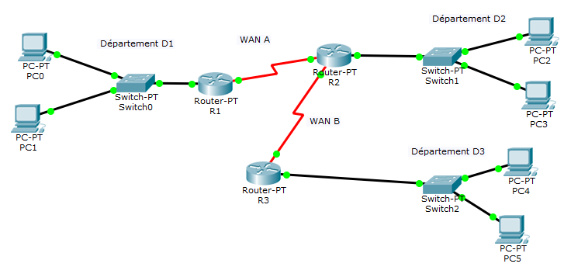

Remplir les tableaux suivants :

**Table des sous-réseaux**

|  |  |  |  |  |
| --- | --- | --- | --- | --- |
| **Nom du**  **sous-réseau** | **Adresse**  **sous-réseau / préfixe du masque** | **Masque**  **sous-réseau** | **Plage d’adresses** | **Adresse de diffusion** |
| *D1* |  |  |  |  |
| *D2* |  |  |  |  |
| *D3* |  |  |  |  |
| *WAN A* |  |  |  |  |
| *WAN B* |  |  |  |  |

**Table d’adressage**

|  |  |  |  |  |
| --- | --- | --- | --- | --- |
| **Périphérique** | **Interface** | **Adresse IP** | **Masque de sous-réseau** | **Passerelle par défaut** |
| R1 | Fa 0/0 |  |  |  |
| Se 2/0 |  |  |  |
| R2 |  |  |  |  |
|  |  |  |  |
| R3 |  |  |  |  |
|  |  |  |  |
| PC0 | Carté réseau |  |  |  |
| PC1 | Carté réseau |  |  |  |
| PC2 | Carté réseau |  |  |  |
| PC3 | Carté réseau |  |  |  |
| PC4 | Carté réseau |  |  |  |
| PC5 | Carté réseau |  |  |  |

**Commandes de routage :**

*Pour afficher la table de routage :*

# show ip route

*Pour afficher uniquement la table de routage :*

# show ip route | begin Gateway

*Pour afficher uniquement la table de routage statique :*

# show ip route static

*Pour effacer la table de routage :*

# clear ip route *

**Commandes du routage statique :**

(config)# ip route adresse_réseau_destination masque tronçon_suivant

Ou

(config)# ip route adresse_réseau_destination masque interface_sortie

*Pour effacer la route du table de routage :*

(config)# no ip route adresse_réseau_destination masque tronçon_suivant (ou interface de sortie)

*Pour configurer une route statique par défaut :*

(config)# 0.0.0.0 0.0.0.0 tronçon_suivant

**Astuce :**

Pour affecter une adresse IP, masque et adresse de passerelle à un PC par ligne de commande

> ipconfig adresse_ip masque adresse_passerelle

**Avantages et inconvénients du routage statique**

